Il ya beaucoup de solutions pour sauver les orang outans
1. On doit faire le reboisement.
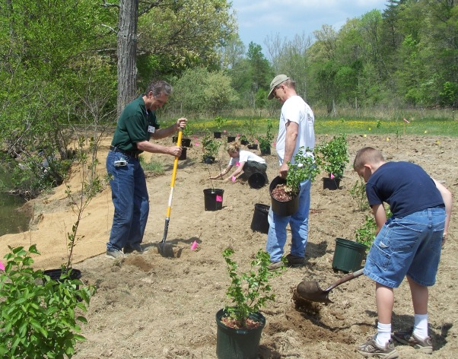
2 On doit faire pousser les fruits et le rotin

3 On doit avoir un sanctuaire des espèces menacées

4 On doit enseigner aux enfants et les adultes sur la protection de la nature

5 On doit aider les personnes pauvres qui n’ont pas beaucoup d’argent
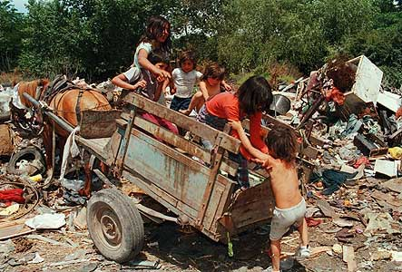
6 On doit utiliser moins de bois 
7 On doit utiliser moins de papier. On doit recycler le papier.


8 On doit avoir les équipes pour l’aménagement durable des forêt 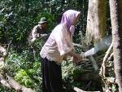 
9 On doit protéger les orangs outans avec les règles et les policiers
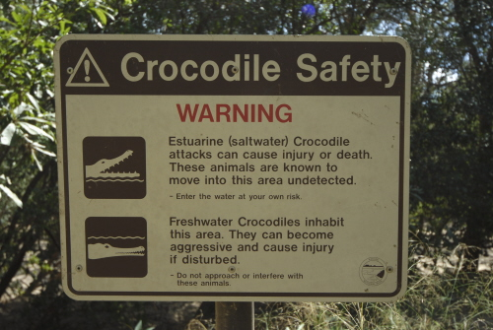
10 On doit utiliser moins d’huile de palme
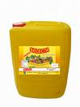

11 On doit faire l’écotourisme avec les touristes

12 On doit avoir les centres de réhabilitation des orang –outans

13 On ne doit pas faire pousser les huiles de palme et le riz dans les forêts tropicales

14 On doit utiliser les populations autochtones comme les Orang Rimba à protéger les forêts


